TRƯỜNG CAO ĐẲNG LÝ TỰ TRỌNG CỘNG HÒA XÃ HỘI CHỦ NGHĨA VIỆT NAM
THÀNH PHỐ HỒ CHÍ MINH Độc lập - Tự do - Hạnh phúc
KHOA CÔNG NGHỆ THÔNG TIN

TỜ TRÌNH
V/v Cô Bùi Ánh Tuyết, dạy lớp ôn thi tốt nghiệp,
16TCN-KTD không lấy được chìa khóa phòng

Muốn xem lịch dạy giảng viên Khoa nào, phải chọn Khoa đó, mới xem được
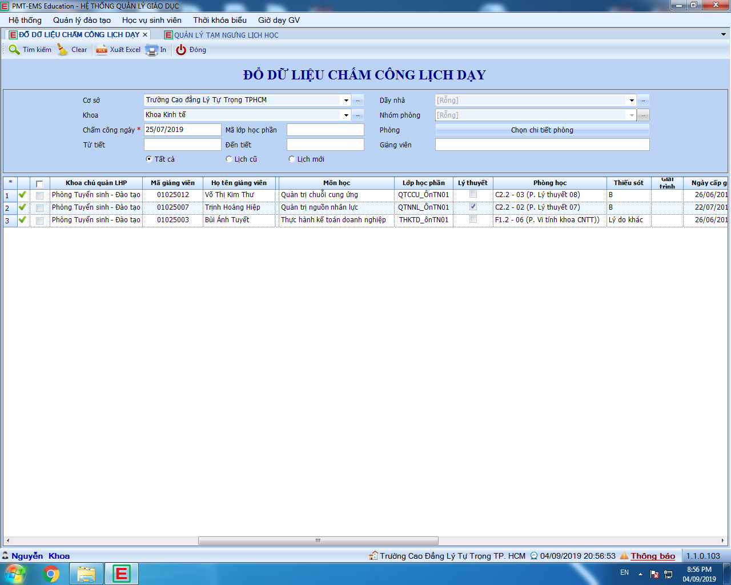

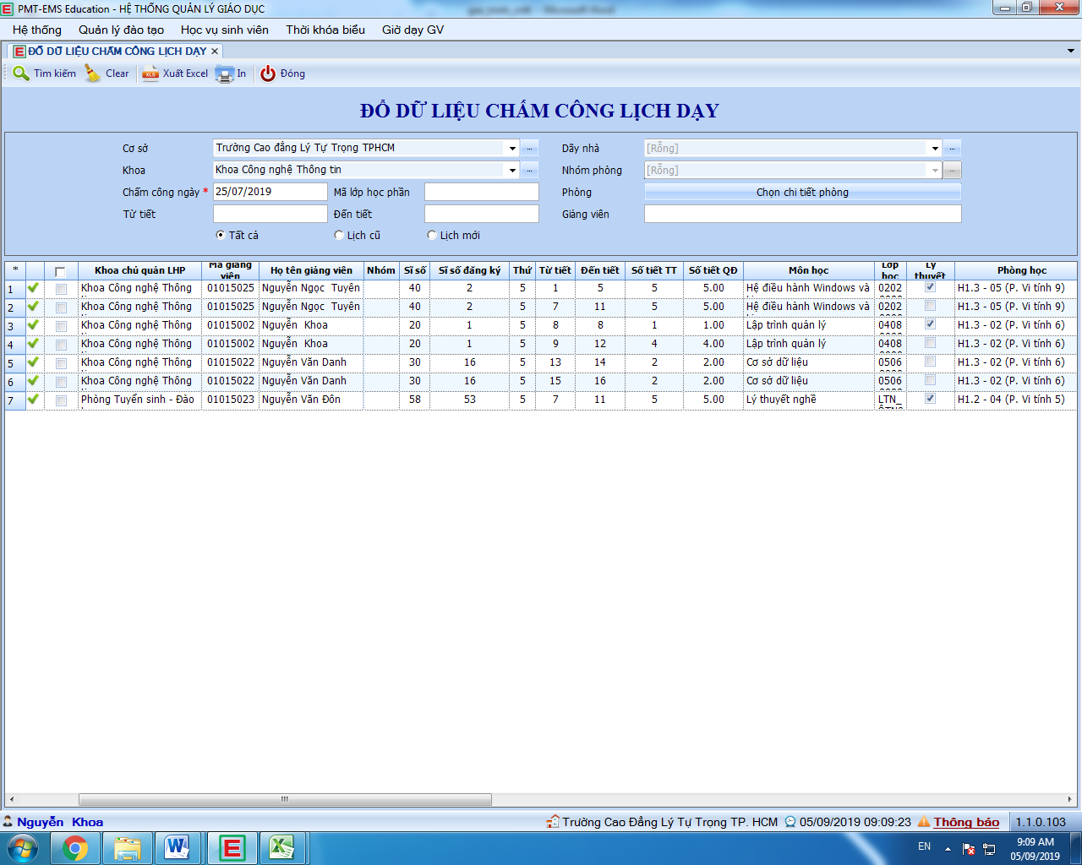

Tp.Hồ Chí Minh, ngày 05 tháng 9 năm 2019
HIỆU TRƯỞNG P.TC-HC P. TRƯỞNG KHOA

Nguyễn Khoa

